- Приказ о формировании женских авиационных полков
- ПРИКАЗ НАРОДНОГО КОМИССАРА ОБОРОНЫ СОЮЗА ССР № 0099
8 октября 1941 года
г. Москва
Содержание: О формировании женских авиационных полков ВВС Красной Армии
В целях использования женских летно-технических кадров
ПРИКАЗЫВАЮ с 1 декабря 1941 г. сформировать и подготовить к боевой работе:
1. 586 истребительный авиационный полк на самолетах Як-1 по штату № 015/174, дислокация — г. Энгельс.
2. 587 авиационный полк ближних бомбардировщиков на самолетах СУ2 при ЗАПе (Каменка).
3. 588 ночной авиационный полк на самолетах У-2 по штату № 015/186, дислокация — г. Энгельс.
4. Командующим ВВС Красной Армии укомплектовать формируемые авиаполки самолетами и летно-техническим составом из числа женщин кадра ВВС КА ГВФ и Осоавиахима.
5. Переподготовку летного состава на новой матчасти организовать и проводить:
— летного состава — в пунктах формирования полков;
— технического состава — при пункте сбора ЛТС г. Москва;
— штурманского и командиров штабов — при 2-й Ивановской высшей штурманской школе ВВС КА.
6. Главному Интенданту Красной Армии и Начальникам Центральных Управлений НКО СССР обеспечить формируемые авиаполки всеми видами положенного довольствия.

Народный Комиссар Обороны Союза ССР — И. СТАЛИН

Боевой путь 46 Гвардейского Таманского орденов Суворова 3-й степени и Боевого Красного знамени авиационного полка легких ночных бомбардировщиков

История
Авиационный полк был сформирован в октябре 1941 года по приказу НКО СССР № 0099 от 08.10.41 «О сформировании женских авиационных полков ВВС Красной Армии». Руководила формированием Марина Раскова. Командиром полка была назначена Евдокия Бершанская, летчица с десятилетним стажем. Под её командованием полк сражался до окончания войны. Порой его шутливо называли: «Дунькин полк», с намёком на полностью женский состав и оправдываясь именем командира полка. Партийно-политическое руководство полком возглавила Мария Рунт.
Формирование, обучение и слаживание полка проводилось в городе Энгельс. Авиаполк отличался от прочих формирований тем, что был полностью женским. Созданные согласно тому же приказу два других женских авиаполка в ходе войны стали смешанными, но 588-й авиаполк до своего расформирования остался полностью женским: только женщины занимали все должности в полку
от механиков и техников до штурманов и пилотов.
23 мая 1942 года полк вылетел на фронт, куда и прибыл 27 мая. Тогда его численность составляла 115 человек — большинство в возрасте от 17 до 22 лет. Полк вошёл в состав 218-й ночной бомбардировочной авиадивизии. Первый боевой вылет состоялся 12 июня 1942 года.
Приказом НКО СССР № 64 от 8 февраля 1943 года, за мужество и героизм личного состава, проявленные в боях с немецко-фашистскими захватчиками, полку было присвоено почётное звание «Гвардейский» и он был преобразован в 46-й гвардейский ночной бомбардировочный авиационный полк. Некоторое время начальником штаба полка была Фортус Мария Александровна, затем — Ракобольская Ирина Вячеславовна.
С 15 мая 1944 года входил в состав 325-й ночной бомбардировочной авиадивизии.
В ходе освобождения Крыма в мае 1944 года полк временно входил в состав 2-й гвардейской ночной бомбардировочной авиадивизии.
За бесстрашие и мастерство немцы прозвали лётчиц полка «ночными ведьмами».
15 октября 1945 года полк был расформирован, а большинство лётчиц демобилизовано.

Боевой путь
- 12 июня 1942 года состоялся первый боевой вылет полка. Тогда это была территория Сальских степей. Тогда же полк понёс первые потери.
- До августа 1942 года полк сражался на реках Миус, Дон и в пригородах Ставрополя.
- С августа по декабрь 1942 года полк участвовал в обороне Владикавказа.
- В январе 1943 года полк принимал участие в прорыве оборонительных линий противника.
- С марта по сентябрь 1943 года лётчицы полка участвовали в прорыве обороны «Голубой линии» на Таманском полуострове и освобождении Новороссийска.
- Воздушные сражения на Кубани — с апреля по июль 1943 года
- С ноября 1943 по 1944 года полк поддерживал высадки десантов на Керченском полуострове (в том числе знаменитый Эльтиген), освобождение Крымского полуострова и Севастополя.
- В июне-июле 1944 года полк сражался в Белоруссии, помогая
- освобождать Могилёв, Червень, Минск, Белосток.
- С августа 1944 года полк действовал на территории Польши, участвовал в
- освобождении Августова, Варшавы,Остроленка.
- В январе 1945 года полк сражался в Восточной Пруссии.
- В марте 1945 года гвардейцы полка участвовали в освобождении Гдыни и Гданьска.
- В апреле 1945 года и до окончания войны полк помогал в прорыве обороны противника на Одере.
За три года боёв полк ни разу не уходил на переформирование.

Вооружение
Полк был оснащён самолётами По-2. При формировании в полку было 20 самолётов, потом их численность возросла до 45. На окончание войны в строю было 36 боевых самолётов.
Деревянный биплан с двумя открытыми кабинами, расположенными одна за другой, и двойным управлением — для лётчика и штурмана. (До войны на этих машинах лётчики проходили обучение). Без радиосвязи и бронеспинок, способных защитить экипаж от пуль, с маломощным мотором, который мог развивать максимальную скорость 120 км/час. На самолёте не было бомбового отсека, бомбы привешивались в бомбодержатели прямо под плоскости самолёта. Не было прицелов, мы создали их сами и назвали ППР (проще пареной репы). Количество бомбового груза менялось от 100 до 300 кг. В среднем мы брали 150—200 кг. Но за ночь самолёт успевал сделать несколько вылетов, и суммарная бомбовая нагрузка была сравнима с нагрузкой большого бомбардировщика.
Управление было сдвоенным: самолётом возможно было управлять и пилоту и штурману. Были случаи, когда штурманы приводили на базу и сажали самолёты, после того, как пилот погибал. До августа 1943 года лётчицы не брали с собой парашюты, предпочитая взять вместо них ещё 20 кг бомб.
Пулемёты на самолётах также появились только в 1944 году. До этого единственным вооружением на борту были пистолеты ТТ.

Боевые действия
В ходе боевых действий лётчицы авиаполка произвели 23 672 боевых вылета. Из них:
  - Битва за Кавказ — 2920 вылетов;
  - освобождение Кубани, Тамани, Новороссийска — 4623 вылета;
  - освобождение Крыма — 6140 вылетов;
  - освобождение Белоруссии — 400 вылетов;
  - освобождение Польши — 5421 вылет;
  - битва в Германии — 2000 вылетов
Перерывы между вылетами составляли 5-8 минут, порой за ночь экипаж совершал по 6-8 вылетов летом и 10-12 зимой.
Всего самолёты находились в воздухе 28 676 часов (1191 полных суток).
Лётчицами было сброшено 2 902 980 кг бомб, 26 000 зажигательных снарядов. По неполным данным, полк уничтожил и повредил 17 переправ, 9 железнодорожных эшелонов, 2 железнодорожные станции, 46 складов, 12 цистерн с горючим, 1 самолёт, 2 баржи, 76 автомобилей, 86 огневых точек, 11 прожекторов.
Было вызвано 811 пожаров и 1092 взрыва большой мощности. Также было сброшено 155 мешков с боеприпасами и продовольствием окружённым советским войскам.
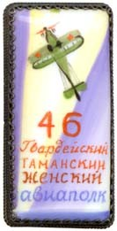
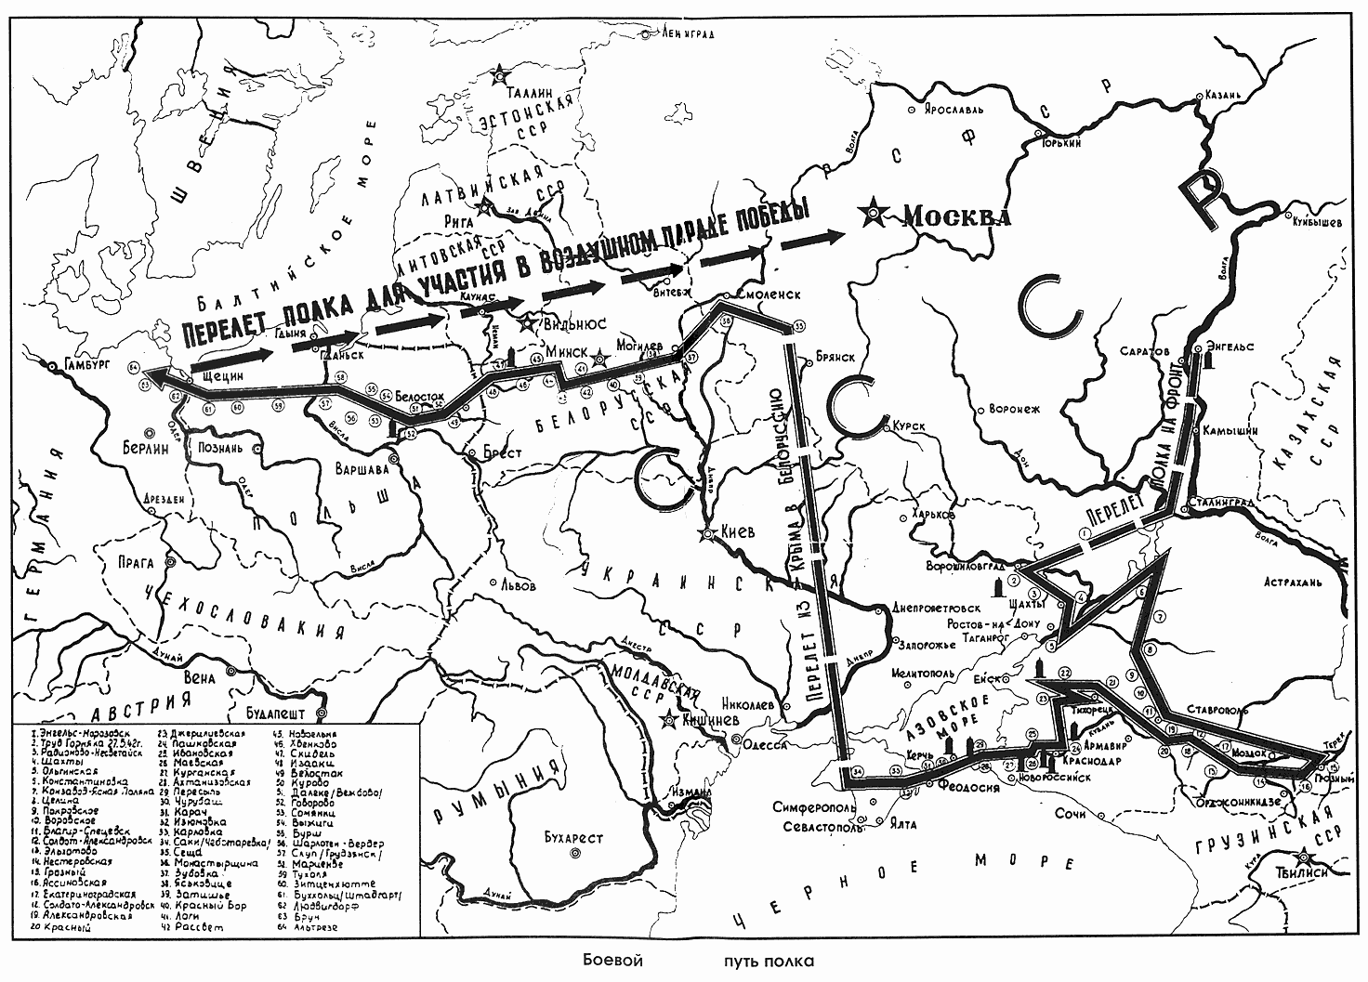
27.10.1941-23.5.1942 | г. Энгельс Саратовской обл., Энгельская школа пилотов (ЭВАШП), в составе 122-й авиагруппы: обучение личного состава. 588-й (затем 46-й Гвардейский) полк сформирован в феврале 1942 г.
 | ЮЖНЫЙ ФРОНТ
27.5.1942-15.6.1942 | Труд Горняка
15.6.1942-25.6.1942 | Радионово-Несвятаево
25.6.1942-13.7.1942 | Шахты
13.7.1942-22.7.1942 | Ольгинская
22.7.1942-26.7.1942 | Конезавод № 1, Ясная Поляна
26.7.1942-29.7.1942 | Конезавод № 2, Поляна
29.7.1942-30.7.1942 | Покровское
30.7.1942-2.8.1942 | Боровский
2.8.1942-3.8.1942 | Спицевское
3.8.1942-4.8.1942 | Бешпагир
4.8.1942-6.8.1942 | Солдато-Александровская
6.8.1942-9.8.1942 | Эльхотово
 | ЗАКАВКАЗСКИЙ ФРОНТ
9.8.1942-10.8.1942 | Нестеровская
10.8.1942-13.8.1942 | Грозный
13.8.1942-7.1.1943 | Ассиновская
 | СЕВЕРО-КАВКАЗСКИЙ ФРОНТ
7.1.1943-12.1.1943 | Екатериноградская
12.1.1943-20.1.1943 | Солдато-Александровская
20.1.1943-27.1.1943 | Александровская
27.1.1943-30.1.1943 | Красное
30.1.1943-6.2.1943 | Ново-Александровская
6.2.1943-15.2.1943 | Челбасская
15.2.1943-4.3.1943 | Ново-Джерелиевская
4.3.1943-11.5.1943 | Пашковская
11.5.1943-17.9.1943 | Ивановская
17.9.1943-9.10.1943 | Маевский
9.10.1943-12.10.1943 | Курчанская
12.10.1943-20.10.1943 | Ахтанизовская
 | ОТДЕЛЬНАЯ ПРИМОРСКАЯ АРМИЯ
20.10.1943-12.4.1944 | Пересыпь
12.4.1944-13.4.1944 | Чурбаш
13.4.1944-15.4.1944 | Карач
 | 4-й УКРАИНСКИЙ ФРОНТ
15.4.1944-27.4.1944 | Карловка
27.4.1944-13.5.1944 | совхоз Чеботарский
 | ЗАПАДНЫЙ, затем 2-й БЕЛОРУССКИЙ ФРОНТ
13.5.1944-21.6.1944 | Пустынка — Сеща
21.6.1944-25.6.1944 | Пустынский монастырь
25.6.1944-28.6.1944 | Зубовка
28.6.1944-29.6.1944 | Ясновичи
29.6.1944-6.7.1944 | Затишье
6.7.1944-8.7.1944 | Ясновка
8.7.1944-9.7.1944 | Мир
9.7.1944-13.7.1944 | Новоселы
13.7.1944-19.7.1944 | Новосельня
19.7.1944-20.7.1944 | Хвенково
20.7.1944-31.7.1944 | Головоче
31.7.1944-10.8.1944 | Изааки | (Польша)
10.8.1944-18.8.1944 | Галицке | — « —
18.8.1944-5.9.1944 | Курово | — « —
5.9.1944-18.9.1944 | Вежбово | — « —
18.9.1944-13.1.1945 | Далеке | — « —
13.1.1945-20.1.1945 | Сомянка | — « —
20.1.1945-25.1.1945 | Выжичи | — « —
25.1.1945-5.2.1945 | Буры | — « —
5.2.1945-9.2.1945 | Шарлоттенвердер | (Германия)
9.2.1945-1.3.1945 | Слуп | — « —
1.3.1945-5.3.1945 | Мариенвердер | — « —
5.3.1945-13.3.1945 | Тухель | — « —
13.3.1945-14.4.1945 | Зитценхютте | — « —

Боевой путь 125-го женского ГБАП
125-й женский Гвардейский бомбардировочный авиационный Борисовский полк имени Героя Советского Союза Марины Расковой прошёл славный боевой путь от Волги до берегов Балтийского моря.
Сражаясь на пикирующих бомбардировщиках Пе-2, лётчицы полка уничтожали оборонительные сооружения, живую силу и технику противника на берегах Волги, содействовали наземным войскам по прорыву обороны врага на Северном Кавказе, вместе с другими авиационными соединениями обеспечивали ввод в прорыв танковой группы на Орловско - Курском направлении, выполняли задачи по прорыву долговременной, сильно укреплённой оборонительной полосы и разрушению узлов сопротивления противника на участке Богушевск - Орша.
Полк участвовал в боях за Ельню, Смоленск, Витебск, Борисов, за освобождение Белоруссии, Прибалтики, и в разгроме немецких войск в Восточной Пруссии.
За период Великой Отечественной войны полк совершил 1134 боевых вылета, сбросив на врага 980 тонн бомб
